«Дружелюбие, уважение к людям разных национальностей не передается по наследству, в каждом поколении их надо воспитывать вновь и вновь, и чем раньше начинается формирование этих качеств, тем большую устойчивость они приобретут»

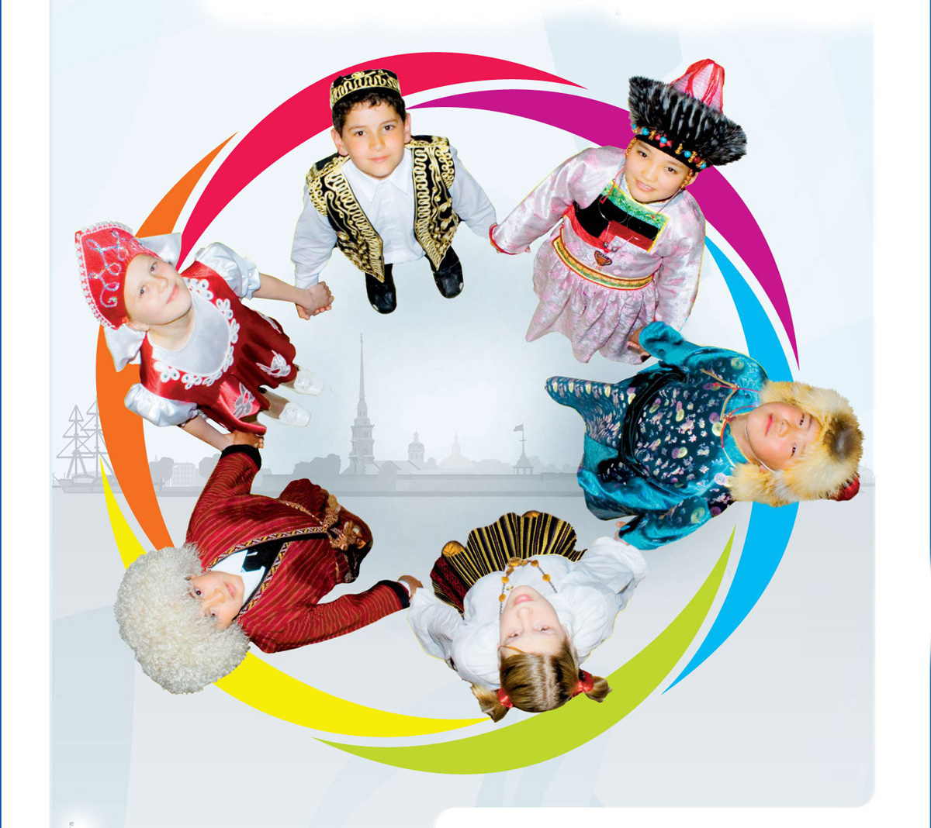

Негосударственное дошкольное образовательное учреждение
«Детский сад №75 ОАО «РЖД»

ПРОГРАММА
ЗАНЯТИЯ ДЛЯ СЛУШАТЕЛЕЙ КУРСОВ ОГОУ ДПО (ПК) С
«Орловский институт
усовершенствования учителей»

ТЕМА: «Реализация задач поликультурного воспитания в современном ДОУ посредством интеграции образовательных областей»

Дата проведения:
14.02.2013г.

8.45 – Встреча слушателей курсов «Института усовершенствования учителей». Регистрация. Вручение комплектов методических материалов.

9.00-9.10 – Информационная справка о ДОУ. Видеопрезентация.
Заведующий - Московская Людмила Ивановна

9.10-9.20 – Приветствие детей «Мы россияне!»
Дети подготовительной к школе группе «Экспресс Знаний»
Муз. руководитель: Антонова Валентина Ивановна

9.20-9.30 – Реализация «Программы поликультурное воспитания» в современном железнодорожном ДОУ.
Зам.зав. по ВР – Шавыркина Мария Николаевна

9.30-10.00 – Образовательная деятельность. Встреча с героями мультсериала «Поможем Маше»
(Интеграция образовательных областей: познание, коммуникация, художественное творчество, социализация)

Дети средней группы «Сигнальчик»
Воспитатель – Волкова Анастасия Николаевна

10.00-10.30 – Образовательная деятельность. Ознакомление детей с малыми народами России «Письмо из Чукотки»
(Интеграция образовательных областей: познание, коммуникация, музыка, труд)
Дети подготовительной к школе логопедической группы «Паровозик Знайка»
Воспитатель – Ефимова Галина Ивановна

10.30-11.00—Образовательная деятельность. Знакомство с русским костюмом «Встреча в русской избе».
(Интеграция образовательных областей: познание, социализация, художественное творчество, музыка, физическая культура, труд)

Дети старшей логопедической группы «Гудочек»
Воспитатель – Сидорова Наталья Александровна
Специалист краеведческого музея г.Орла

11.00-12.00 – «Встреча у самовара» - русская чайная церемония по русскому обычаю с блинами.

12.00-12.15 - Представление проекта «Русский валенок»
Зам.зав. по ВР – Шавыркина Мария Николаевна
12.15-13.00 - Мастер-класс для педагогов «Эх, валенки!». Прием «мокрого» валяния валенок из шерсти.
Воспитатель – Волкова Анастасия Николаевна
13.00-13.30 – Обмен мнениями.

